东南大学2019年江苏省高职院校教师省级培训项目
《3D打印DIY与创新实践》项目（2019S13）开班通知
各位学员：
根据《省教育厅关于下达2019年度高职院校教师国家级和省级培训任务和计划的通知》苏教师函﹝2019﹞4号文件精神，东南大学将开展省高职院校《3D打印DIY与创新实践》专业类教师教学能力提升项目培训工作，现将开班事项通知如下：
一、培训时间： 2019年7月8日--7月18日
二、报到时间： 2019年7月8日 9：00 -- 13：30
三、报到地点及住宿安排：
报到地点：
东南大学工业发展与培训中心。地址：南京市江宁区东南大学路2号 东南大学九龙湖校区 工业发展与培训中心414会议室 电话：025-52090546。
住宿地点：
江苏省南京市江宁区铺岗街429号，格林豪泰酒店(南京江宁东南大学店)
四、交通路线及提示：
- 南京火车站、南京南站、南京汽车客运站（小红山站）、南京客运南站、南京客运北站乘地铁3号线到东大九龙湖校区站下。
- 长途汽车东站：乘2路公交车转地铁3号线到东大九龙湖校区站下。
注：地铁3号线九龙湖校区站有学校接驳车，乘坐接驳车到东南大学西门站下车即可。
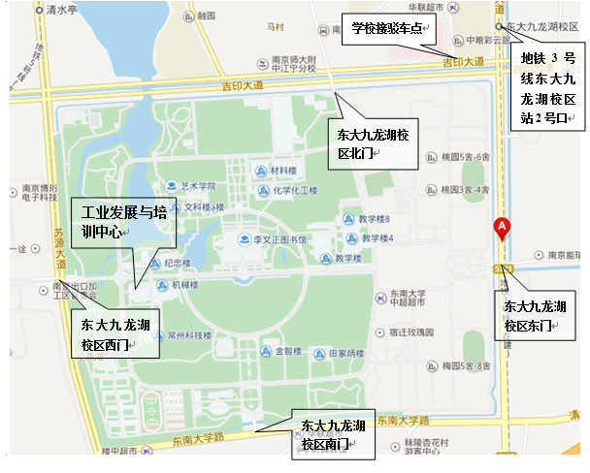

暑期九龙湖校区至地铁3号线站接驳车时间（均为学校发出时间）
8：00-9：30 | 8：00；8：30；9：00；9：30
9：30-11：30 | 10：30；11：30
11：30-13：00 | 12：00；12：30；13：00
13：00-17：00 | 13：30；14：30；15：30；16：30；17：00
17：00-18：30 | 17：30；18：00；18：30
18：30-22：00 | 19：00；20：00；21：00；22：00
五、培训期间费用：
培训经费、食宿费由国家财政专项经费承担，交通费由学员所在单位承担，培训期间食宿统一安排。
六、请携带以下资料、物品按时前来报到：
1、身份证件；两张2寸免冠标准照片；
2、《江苏省高等职业院校教师培训登记表》（单位盖章、一式两份）；
3、《江苏省高等职业院校教师培训任务书》（由个人和单位共同填写学习任务并按要求签字盖章）；
4、请自带笔记本电脑和移动存储设备，宾馆有网络。
八、报到联系人：
骆 号老师：13585113887 邮箱：luohao_seu@seu.edu.cn
☆ 友情提示：
- 请各位学员克服困难，安排好家务，勿带孩子来培训。
- 网上报名时请正确填写电话、邮箱、地址等个人信息，便于联系。
3、请加入QQ群，群名称：2019S13东南大学省培，群号：883042597，以方便联络。
东南大学职业技术教育学院
东南大学机电综合工程训练中心
2019年04月04日

